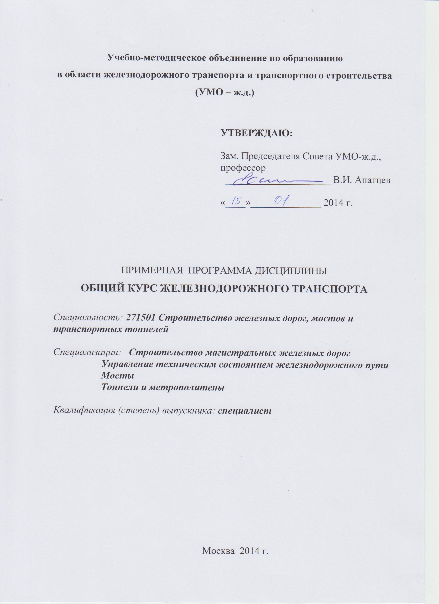

Разработчики:

МГУПС (МИИТ), ИПСС
кафедра «Железнодорожные
станции и узлы» ст. преподаватель А.В. Широков

Эксперты:

МГУПС (МИИТ), ИПСС
кафедра “Путь и путевое хозяйство” профессор Э.В. Воробьев

- ЦЕЛИ ОСВОЕНИЯ УЧЕБНОЙ ДИСЦИПЛИНЫ
Целями освоения учебной дисциплины (модуля) «Общий курс железнодорожного транспорта» (далее - ОКЖД) является формирование у студентов представлений, знаний и умений в области организации перевозок и управления на транспорте, обеспечивающих комплексное представление о транспортной системе, значении и роли транспорта в современном обществе, в экономике страны и удовлетворении потребностей экономики и населения в перевозках, о системе взаимосвязи пространства, времени и затрат на перемещение предмета перевозки, структуре и содержании транспортных процессов.
Изучение курса позволяет выявить объективную необходимость транспортного обслуживания народного хозяйства и населения, а также сформировать представление о физических компонентах транспорта (инфраструктуре и подвижном составе), их взаимосвязях и условиях функционирования.
Задачи дисциплины — дать изучающим проблемы строительства, ремонта и эксплуатации искусственных сооружений, общесистемные представления в области организации, управления, техники, технологии транспортно-технологических комплексов видов транспорта, о мировых тенденциях развития различных видов транспорта, путях интеграции транспортной системы России в мировой транспортный комплекс, основных технико-экономических характеристиках и эксплуатационных указателях, характеризующих работу транспортных систем.

- МЕСТО УЧЕБНОЙ ДИСЦИПЛИНЫ В СТРУКТУРЕ ООП ВПО
Учебная дисциплина ОКЖД относится к профессиональному циклу и входит в его базовую часть. Поскольку данная дисциплина изучается в первом семестре, для ее освоения необходимы знания, умения и навыки, сформированные у первокурсника в средней школе при изучении физики, математики, основ экономики, информатики.
Результаты освоения ОКЖД используются при изучении последующих учебных дисциплин: экологии, экономики, менеджмента, безопасности жизнедеятельности, метрологии, стандартизации и сертификации и др.

3. КОМПЕТЕНЦИИ СТУДЕНТА, ФОРМИРУЕМЫЕ В РЕЗУЛЬТАТЕ ОСВОЕНИЯ УЧЕБНОЙ ДИСЦИПЛИНЫ. ОЖИДАЕМЫЕ РЕЗУЛЬТАТЫ ОБРАЗОВАНИЯ И КОМПЕТЕНЦИИ СТУДЕНТА ПО ЗАВЕРШЕНИИ ОСВОЕНИЯ ПРОГРАММЫ УЧЕБНОЙ ДИСЦИПЛИНЫ

В результате освоения дисциплины студент должен освоить:
Код и название компетенции | Ожидаемые результаты
ОК-1 знание базовых ценностей мировой культуры и готовность опираться на них в своём личностном и общекультурном развитии; владение культурой мышления, способность к обобщению, анализу, восприятию информации, постановке цели и выбору путей её достижения  ОК-8 осознание социальной значимости своей будущей профессии, обладание высокой мотивацией к выполнению профессиональной деятельности  ОК-11 способность использовать основные положения и методы социальных, гуманитарных и экономических наук при решении профессиональных задач | Знать основные понятия о транспорте, транспортных системах; основные характеристики различных видов транспорта; технику и технологии, организацию работы, системы энергоснабжения, инженерные сооружения и системы управления на железнодорожном транспорте, стратегию развития железнодорожного транспорта.
 | Уметь демонстрировать основные сведения о транспорте, транспортных системах, характеристиках различных видов транспорта, об организации работы, системах энергоснабжения, инженерных сооружениях железнодорожного транспорта.
 | Владеть основами устройства железных дорог, организации движения и перевозок

4. СТРУКТУРА И СОДЕРЖАНИЕ УЧЕБНОЙ ДИСЦИПЛИНЫ
4.1. Общая трудоемкость дисциплины составляет:
2 зачетные единицы, 72 часа.
4.2.Объем учебной дисциплины
Вид учебной работы |  | Количество часов
 |  | Всего по учебному плану |  | Семестры
 |  |  |  | №1
Аудиторные занятия (всего); |  | 39 | 39
В том числе:
Лекции (Л) |  | 18 | 18
Практические (ПЗ) занятия |  | 18 | 18
Лабораторные работы (ЛР) (лабораторный практикум ) (ЛП) |  | - | -
Контроль самостоятельной работы (КСР) |  | 3 | 3
Самостоятельная работа (всего): |  | 33 | 33
Общая трудоемкость дисциплины | Часы | 72 | 72
Общая трудоемкость дисциплины | ЗЕТ | 2 | 2
Текущий контроль (количество и вид текущего контроля) |  | 2 атт. | 2 атт.
Виды промежуточного контроля (экзамен, зачет) |  | З | З

4.3. Разделы учебной дисциплины
№ пп | Семестр | Раздел учебной дисциплины | Краткое содержание  раздела | Виды учебной деятельности.  включая самостоятельную  работу студентов и трудоемкость (в часах) |  |  |  |  |  | Формы  текущего  контроля успеваемостиФорма про-межуточной  аттестации
 |  |  |  | Л | ЛР | ПЗ | КСР | СР | Всего
1 | 1 | Обще-  транспортные проблемы  России | Роль и значение транспорта в экономике страны.  Параметры уровня транспортного обслуживания. Общая характеристика единой транспортной системы.  Организационная структура, материально-техническая база, организация перевозок на автомобильном, морском и речном, воздушном, промыш- ленном, трубопро- водном, городском пассажирском  транспорте. Сферы рационального  применения видов транспорта. | 4 |  | 2 |  | 4 | 10 | Текущий  контроль  осуществ-ляется в ходе  практических занятий в соответствии с их содержа-  нием  Контроль самостоя-  тельной работы  выполняется  в форме тестиро-вания на  8-й и 16-й  неделях при  проведении  промежу-  точных аттестаций и на  12-й неделе.
2 | 1 | Общие  сведения о железно-  дорожном  транспорте  России и ОАО «РЖД» | Характеристика железнодорожного транспорта, его значение в развитии экономики страны и место и единой тран- спортной системе.  Реформирование железнодорожного транспорта.  Структура управления  железнодорожным транспортом и ОАО «РЖД». Структура Комплекса пути ОАО «РЖД», особенности работы служб хозяйств пути и дирекций по ремонту пути.  Основные руководящие  документы ОАО «РЖД» и ЦП. Габариты железнодо- рожного транспорта. | 2 |  | 2 |  | 5 | 9
3 | 1 | Инфра-  структура  железно-  дорожного  транспорта | Категории железнодорожных линий. Проектирование и строительство железных дорог. трасса, план, профиль железнодорожного пути. Устройство железнодорожного пути. Нижнее строение железнодорожного пути. Земляное полотно. Искусственные сооружения. Современные железнодорожные мосты и тоннели.  Верхнее строение железнодорожного пути, назначение, составные элементы и типы. | 1 |  | 4 | 1 | 4 | 10
4 | 1 | Инфраструктура  железнодо-рожного  транспорта | Устройство рельсовой колеи. Соединения и пересечения путей.  Стрелочные переводы.  Путевой комплекс. Структура путевого хозяйства и дирекции по ремонту пути. Задачи, структура, организация путевых ремонтных работ.  Сооружения, устройства СЦБ и связи. Раздельные пункты. Общие сведения. Назначение и классификация. Железнодорожные пути, их назначение и классификация. | 1 |  | 4 | 1 | 4 | 10
5 | 1 | Мосты и тоннели на железно-дорожном  транспорте | Принципы сооружения мостов и тоннелей. Виды мостов и тоннелей. Эксплуатация мостов и тоннелей. Мосты и тоннели на железных дорогах ОАО «РЖД». | 2 |  | 2 |  | 4 | 8
6 | 1 | Метро-  политены | Общие сведения о метрополитенах. Путь, подвижной состав, устройства  Электроснабжения, СЦБ и технологической электросвязи. | 2 |  |  |  | 4 | 6
7 | 1 | Организа-ция желез-нодорож-ных пере-возок и движения  поездов | Планирование и организация перевозок и коммерческой работы.  Организация вагонопото-ков и движения поездов.  График движения поездов. Пропускная и провозная способность железных дорог. Руководство движением  поездов. Применение вычислительной техники на железнодорожном транспорте. | 2 |  | 2 | 2 | 4 | 10
8 | 1 | Транспорт в условиях рыночной экономики | Конкуренция и сотрудничество видов транспорта. Стратегия развития транспорта. | 2 |  |  |  | 4 | 6
Итого |  |  |  | 18 |  | 18 | 3 | 33 | 72

4.4. Практические занятия

№ п/п | № семестра | Раздел учебной дисциплины | Наименование практических занятий | Всего часов
1 | 1 | Общетранспортные проблемы | Анализ объемов перевозок в Единой транспортной системе | 2
2 |  | Общие сведения о железнодорожном транспорте | Габариты на железных дорогах | 2
3 |  | Инфраструктура железнодорожного транспорта | Устройство железнодорожного пути (насыпь, выемка) | 2
 |  | Инфраструктура железнодорожного транспорта | Устройство стрелочного перевода | 2
 |  | Инфраструктура железнодорожного транспорта | Устройство стрелочных улиц | 2
 |  | Инфраструктура железнодорожного транспорта | Разъезды и обгонные пункты | 2
 |  |  | Промежуточные станции | 2
4 |  | Мосты и тоннели на железнодорожом транспорте | Устройство железнодорожных мостов и тоннелей. | 2
5 |  | Организация железно-дорожных перевозок и движения поездов | График движения поездов | 2

4.5. Примерная тематика курсовых проектов (работ)

Курсовые проекты (работы) не предусматриваются

5. ОБРАЗОВАТЕЛЬНЫЕ ТЕХНОЛОГИИ

Компьютерные симуляции, разбор конкретных ситуаций

6. САМОСТОЯТЕЛЬНАЯ РАБОТА СТУДЕНТА
№ п/п | № семестра | Раздел учебной  дисциплины | Вид самостоятельной работы студента | Всего часов
1 | 1 | Общетранспортные проблемы | Изучение общетранспортных проблем. Выполнение заданий, полученных на практических занятиях. | 4
2 | 1 | Общие сведения о железнодорожном транспорте | Изучение проблем реформирования железнодорожного транспорта, совершенствования структуры управления им, развития нормативно-технического обеспечения. Выполнение заданий, полученных на практических занятиях. | 5
3 | 1 | Инфраструктура  железнодорожного транспорта | Изучение устройства железнодорожного пути, устройств сигнализации, централизации, блокировки и технологической электросвязи, назначения и схемных решений раздельных пунктов. Выполнение заданий, полученных на практических занятиях. | 4
4 | 1 | Подвижной состав  железнодорожного транспорта | Изучение назначения, классификации и общего устройства вагонов и локомотивов.  Выполнение заданий, полученных на практических занятиях | 4
5 | 1 | Мосты и тоннели на железно- дорожном транспорте | Изучение задач и принципов сооружения мостов и тоннелей.  Выполнение заданий, полученных на практических занятиях. | 4
6 | 1 | Метрополитены | Изучение информации о развитии метрополитена в России и за рубежом, особенностях устройства его инфраструктуры и подвижного состава. | 4
7 | 1 | Организация железнодорожных перевозок и движения поездов | Изучение вопросов планирования и организация перевозок и коммерческой работы, организации вагонопотоков и движения поездов, обеспечения безопасности движения поездов и маневровой работы, современных информационных технологий управления движением поездов, организации разработки графика движения поездов. Выполнение заданий, полученных на практических занятиях. | 4
8 |  | Транспорт в условиях рыночной экономики | Изучение подходов к определению сфер рационального применения видов транспорта, федеральных программ развития транспортной системы России, в том числе Стратегии развития железнодорожного транспорта на период до 2030г. | 4
- ОЦЕНОЧНЫЕ СРЕДСТВА ДЛЯ ТЕКУЩЕГО КОНТРОЛЯ УСПЕВАЕМОСТИ, ПРОМЕЖУТОЧНОЙ АТТЕСТАЦИИ ПО ИТОГАМ ОСВОЕНИЯ ДИСЦИПЛИНЫ

№ п/п | № семестра | Раздел учебной дисциплины | Виды контроля | Оценочные средства
1 | 1 | Общетранспортные проблемы | Промежуточная аттестация на 8 неделе по разделам 1 - 3 | 1. Результаты выполнения заданий по практическим занятиям  2. Тесты контроля и самостоятельной работы
2 |  | Общие сведения о желез-нодорожном транспорте | Промежуточная аттестация на 8 неделе по разделам 1 - 3
3 |  | Инфраструктура железно-дорожного транспорта | Промежуточная аттестация на 8 неделе по разделам 1 - 3
4 |  | Подвижной состав железнодорожного транспорта | Промежуточная аттестация на 12 неделе но разделам 4-5 | 1. Результаты выполнения заданий по практическим занятиям  2. Тесты контроля самостоятельной работы
5 |  | Мосты и тоннели на железнодорожном транспорте | Промежуточная аттестация на 12 неделе но разделам 4-5
6 |  | Метрополитены | Промежуточная аттестация на 16 неделе по разделам 6-8 | 1. Результаты выполнения заданий но практическим занятиям  2. Тесты контроля самостоятельной работы
7 |  | Организация железно-дорожных перевозок и движения поездов | Промежуточная аттестация на 16 неделе по разделам 6-8
8 |  | Транспорт в условиях рыночной экономики | Промежуточная аттестация на 16 неделе по разделам 6-8

Тематика эссе, рефератов, курсовых работ, контрольных вопросов и заданий

Подготовка эссе, рефератов, выполнение курсовых работ и заданий не предусматривается.

Тематика контрольных вопросов для промежуточного контроля самостоятельной работы и итогового контроля (экзамена)

№ п/п | Раздел учебной дисциплины | Контрольные вопросы
1 | Общетранспортные проблемы | 1. Структура экономики. Классификация отраслей народного хозяйства и видов экономической деятельности.  2. Место, роль и -значение транспорта в экономике страны  3. Классификация транспорта.  4. История развития железнодорожного транспорта  5. Структура материально-технической базы транспорта  6. Понятие о единой транспортной системе страны  7. Характеристика материально-технической базы транспорта ЕТС  8. Организация управления транспортом в России  9. Густота транспортной сети  10. Транспортная доступность  11.Транспортная обеспеченность
2 | Общие сведения о железнодорожном транспорте | 12. Роль железнодорожного транспорта в экономике страны, место в Единой транспортной системе  13. Понятие об организационной структуре железнодорожного транспорта, комплексе его сооружений и устройств  14. Современное состояние и развитие мостов и тоннелей в ОАО «РЖД».  15. Организация проектирования и строительства железных дорог  16. Габариты приближения строений  17. Габариты подвижного состава  18. Габариты погрузки  19. Основные нормативно-технические документы по безопасности движения и эксплуатации железнодорожного транспорта
3 | Инфраструктура железнодорожного транспорта | 20. Классификация железнодорожных линий  21. Верхнее строение пути  22. Нижнее строение пути  23. Мосты и тоннели на железнодорожных линиях  24. План и продольный профиль железнодорожного пути  25. Поперечный профиль земляного полотна  26. Стрелочные переводы  27. Разъезды и обгонные пункты  28. Промежуточные станции  29. Участковые станции  30. Сортировочные станции  31. Сортировочные горки  32. Организация путевого хозяйства  33. Сооружения и устройства электроснабжения железных дорог  34. Сооружения и устройства СЦБ и технологической электросвязи
4 | Подвижной состав железнодорожного транспорта | 35. Классификация вагонов  36. Грузовые вагоны. Классификация, общее устройство  37. Пассажирские вагоны. Классификация, общее устройство  38. Классификация локомотивов  39. Тепловозы. Классификация, общее устройство  40. Электровозы. Классификация, общее устройство.
5 | Мосты и тоннели на железнодорож-  ном транспорте | 41. Задачи и принципы сооружения мостов и тоннелей.  42. Виды мостов и тоннелей.  43. Эксплуатация мостов и тоннелей.  44. Мосты и тоннели на железных дорогах РФ.
6 | Метрополитены | 45. Развитие метрополитенов в СНГ  46. Характеристика инфраструктуры и подвижного состава метрополитенов
7 | Организация железнодорожных перевозок и движения поездов | 47. Планирование и организация перевозок и коммерческой работы  48. Организация вагонопотоков и движения поездов  49. График движения поездов.  50. Пропускная и провозная способность железных дорог  51. Руководство движением поездов  52. Применение вычислительной техники на железнодорожном транспорте
8 | Транспорт в условиях рыночной экономики | 53. Сферы рационального применения видов транспорта.  54.Конкуренция и сотрудничество видов транспорта  55. Стратегия развития железнодорожного транспорта до 2030 г.

8. УЧЕБНО-МЕТОДИЧЕСКОЕ И ИНФОРМАЦИОННОЕ ОБЕСПЕЧЕНИИ УЧЕБНОЙ ДИСЦИПЛИНЫ

8.1. Основная литература
№ п/п | Наименование | Автор(ы) | Год и место издания | Используется при изучении разделов | Семестр
1. | Общий курс железных дорог | Демченко А. Т., Апатцев В. И., Дмитриенко И. Е., Некрашевич В. И., Ротанов Н. А. | Уч. пос. – М.: РГОТУПС, 2006 | 1 -8 | 1
2. | Единая транспортная система | Троицкая Н.А., Чубуков А. В. | М.; «Академия», 2004 | 1 -8 | 1
8.2. Дополнительная литература
№ п/п | Наименование | Автор(ы) | Год и место издания | Используется при изучении разделов | Семестр
1 | Железные дороги. Общий курс | Под ред. М.М.Уздина. | С.-Петербург: «Выбор», 2002
2 | «Общий курс железных дорог», методическое пособие. | Вакуленко С. П., Широков А. В., Ульяненкова Н.В. | М.: МИИТ, 2000. | 3 | 1
3 | Организация, планирование и управление в мосто- и тоннелестроении | Владимирский С.Р. | С-Пб. ЛИИЖТ 2002 | 5 | 1
4 | Метрополитены | Фролов Ю.С., Голицынский Д.М., Ледяев А.П. | М.: Желдориздат 2001 | 6 | 1
5 | Сооружения и устройства железных дорог, учебное пособие. | Сюй Ю.А.. Ульяненкова П. В., Телятинская М.Ю. | М.: МИИТ, 2000. | 3 | 1
6 | Транспортно- грузовые системы | Журавлев Н.П., Маликов О. Б. | М.: «Маршрут», 2006 | 1 | 1

8.3. Базы данных, информационно-справочные и поисковые системы

1. Интернет, Интранет
2. Видеофильмы:
- Аэропорт Курумоч
- Вагоны. Технические характеристики
- Выставка «Железные дороги »
- Выставка «ТрансРоссия-2014»
- Выставка «Склад. Транспорт. Логистика - 2013»
- Дорога. История железных дорог
- Инновации ОАО «РЖД»
- Контейнерный терминал Лимассол
- Пассажирский сервис
- Порт Вуоссари
- Сапсан
- Скоростные поезда Китая
- Терминал Самара
- ТрансРоссия
- Транспорт Парижа
- Транспорт Вены

9. МАТЕРИАЛЬНО-ТЕХНИЧЕСКОЕ ОБЕСПЕЧЕНИЕ УЧЕБНОЙ ДИСЦИПЛИНЫ

9.1. Требования к аудиториям (помещениям, кабинетам) для проведения занятий с указанием соответствующего оснащения

Лекционные аудитории и аудитории для практических занятий оборудуются видеопроекционной аппаратурой, устройствами для затемнения окон, компьютерами, подключенными к Интернет.

9.2. Требования к программному обеспечению при прохождении учебной дисциплины

Аудиторные компьютеры оснащаются лицензионным программным обеспечением, обеспечивающим удовлетворительную скорость получения материалов из Интернет, надежную демонстрацию видеоматериалов различных форматов, в том числе версиями Аutocad.

